Dane badawcze dotyczące projektu.

Tabela 1. Pomiary emisji formaldehydu z żywic mocznikowo-formaldehydowych.

|  |  |  |  |
| --- | --- | --- | --- |
| Symbol | Dodatek | Metoda pomiaru | |
|  | zawartość w suchej masie żywicy [%] / rodzaj | HPLC,  [%] | UV,  [%] |
| MF-22 | 0 | 0,1151 | 0,0698 |
| MF-9a | 1,64/40 | 0,0537 | - |
| MF-20/1 | 3,22/46 | 0,0594 | - |
| MF-34 | 4,75/37 | 0,0428 | 0,0449 |
| MF-16 | 4,75/40 | 0,0483 | - |
| MF-35 | 4,75/44 | 0,0446 | 0,0505 |
| MF-36 | 4,75/45 | 0,0494 | 0,0552 |
| MF-37 | 4,75/46 | 0,0339 | 0,0401 |

*sucha masa żywicy bez dodatku 73,77*

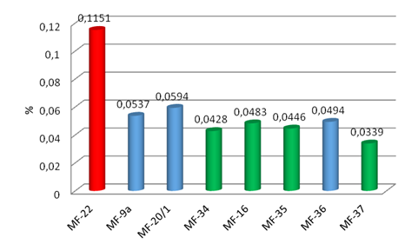

Ryc. 1. Emisja formaldehydu z żywicy mocznikowo-formaldehydowej (metoda HPLC).

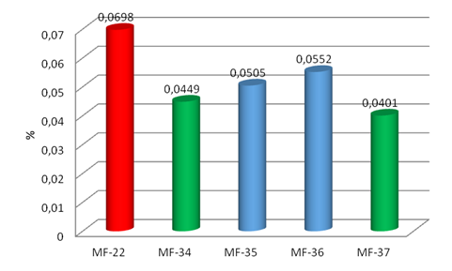

Ryc. 2. Emisja formaldehydu z utwardzonej żywicy mocznikowo-formaldehydowej (metoda UV).

Tabela 2. Wybrane pomiary emisji lub zawartości formaldehydu z żywic melaminowo-formaldehydowych.

|  |  |  |  |
| --- | --- | --- | --- |
| Symbol | Dodatek | Utwardzone |  |
|  | zawartość w suchej masie żywicy [%] / rodzaj | FA, HPLC,  [%] | FA, UV,  [%] |
| MelF-31 | 0 | 0,0302 | 0,0334 |
| MelF-20a | 5,12/40 | 0,0281 | 0,0305 |
| MelF-28 | 5,12/44 | 0,0286 | 0,0346 |
| MelF-29 | 5,12/45 | 0,0267 | 0,0285 |
| MelF-30 | 5,12/46 | 0,0281 | 0,0319 |
| MelF-20 | 5,12/40 | 0,0257 | - |

*sucha masa 60 %*

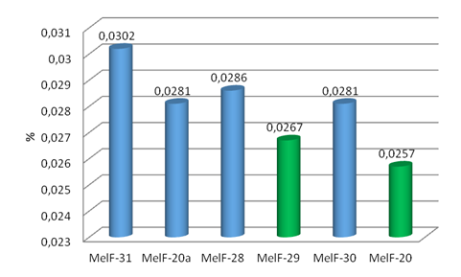

Ryc. 3. Emisja formaldehydu z utwardzonej żywicy melaminowo-formaldehydowej (metoda HPLC).

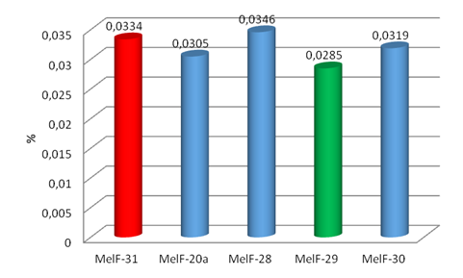

Ryc. 4. Emisja formaldehydu z utwardzonej żywicy melaminowo-formaldehydowej (metoda UV).

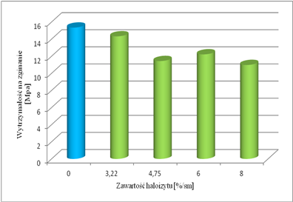

Ryc. 5. Wytrzymałość na zginanie kompozytów uzyskanych z żywic mocznikowo- formaldehydowej z dodatkiem modyfikowanego haloizytu i wiórów drzewnych.

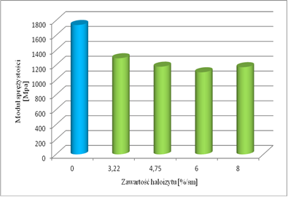

Ryc. 6. Moduł sprężystości kompozytów uzyskanych z żywic mocznikowo- formaldehydowej z dodatkiem haloizytu i zmielonych wiórów drzewnych.

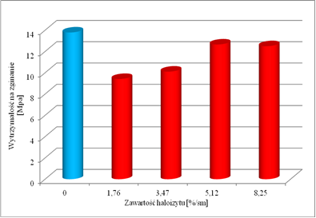

Ryc. 7. Wytrzymałość na zginanie kompozytów otrzymanych z żywic melaminowo-formaldehydowej z dodatkiem haloizytu i zmielonych wiórów drzewnych.

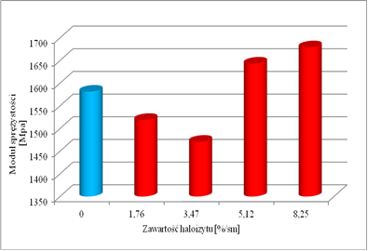

Ryc. 8. Moduł sprężystości kompozytów otrzymanych żywic melaminowo-formaldehydowej z dodatkiem haloizytu i zmielonych wiórów drzewnych.

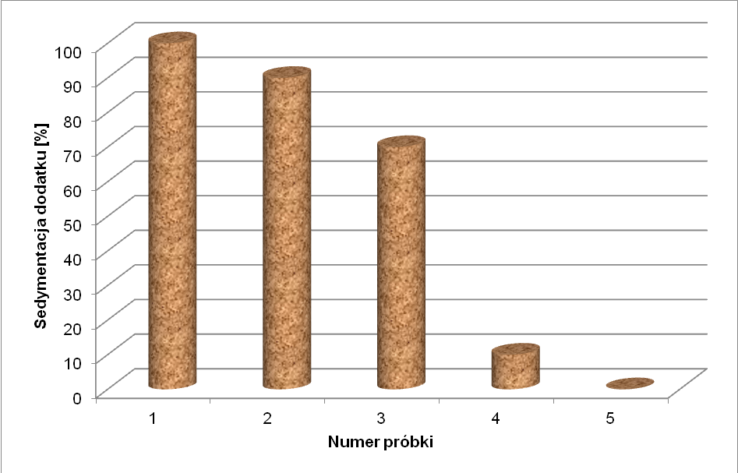

Ryc. 9. Wyniki badań stabilności żywicy w czasie

Żywice melaminowo-formaldehydowe z dodatkiem wprowadzonym do reaktora:

1. na początku procesu po rozpuszczeniu melaminy,

2. po 3 godzinach od rozpoczęcia grzania,

3,4,5. na początku procesu w formie dyspersji w formalinie otrzymanej w wyniku działania ultradźwięków.

Tabela 3 Analiza DSC usieciowanych żywic

|  |  |  |  |  |  |  |  |
| --- | --- | --- | --- | --- | --- | --- | --- |
| Rodzaj żywicy | Rodzaj dodatku | zawartość haloizytu  [%/sm] | 1 cykl ogrzewania Temperatura zeszklenia (Tg) [0C] | 1 cykl ogrzewania  Endotermiczna przemiana (Tm) [0C] | 1 cykl ogrzewania  Onset przemiany endotermicznej (Tm onset) [0C] | 1 cykl ogrzewania  Entalpia Przemiany (ΔHm) [J/g] | 2 cykl ogrzew  Temp. zeszkl.  (Tg) [0C] |
| MF-22 | - | 0 | - | 119,0 | 69,66 | 226,7 | 15,4; 80,97 |
| MF-15 | 40 | 3,22 | - | 100,19 | 38,74 | 290,8 | 19,10; 65,49 |
| MF-16 | 40 | 4,75 | - | 98,20 | 50,16 | 168,5 | 15,69; 37,91 |
| MF-19 | 42 | 3,22 |  | 105,30 | 47,60 | 264,6 | 17,4; 81,83 |
| MF-20_1 | 46 | 3,22 | - | 113,78 | 63,23 | 234,2 | 63,51 |
| MF-21 | 45 | 3,22 | - | 89,91 | 49,25 | 371,6 | 18,21; 79,42 |
| MelF-B | - | 0 | 60,59 | 102,19 | 71,32 | 670,3 | 17,29; 82,62 |
| MelF-20 | 40 | 5,12 | - | 75,63 | 19,25 | 348,8 | 15,82; 69,02 |
| MelF-26 | 44 | 8,25 | - | 92,29 | 52,44 | 380,3 | 64,12; 96,96 |
| MelF-27 | 46 | 8,25 | - | 97,29 | 60,27 | 387,3 | 17,59 |

Tabela 4 Analiza TGA usieciowanych żywic

|  |  |  |  |  |  |  |  |  |  |
| --- | --- | --- | --- | --- | --- | --- | --- | --- | --- |
| Rodzaj żywicy | Rodzaj dodatku | zawartość haloizytu  [%/sm] | Ubytek masy [%] | | Maximum rozkładu  [°C] | | | | Pozostałość  [%] |
| 5 | 50 | 1 | 2 | 3 | 4 |
| mocznik | - | - | 172,56 | 231,25 | - | 221,98 | 238,83 | 339,25 | 0,12 |
| MF-22 | - | 0 | 82,22 | 285,42 | 70,30 | 260,35 | 283,23 | - | 14,74 |
| MF-15 | 40 | 3,22 | 79,06 | 285,83 | 69,43 | 259,18 | 285,20 | - | 16,37 |
| MF-16 | 40 | 4,75 | 72,69 | 285,44 | 63,06 | 257,63 | 285,64 | - | 13,97 |
| MF-24c | 40 | 8,00 | 56,28 | 285,32 | 54,48 | 255,30 | 282,40 | - | 6,37 |
| MF-19 | 42 | 3,22 | 78,22 | 286,46 | 71,56 | 260,32 | 290,66 | - | 12,95 |
| MF-21 | 45 | 3,22 | 47,91 | 281,05 | 51,58 | 254,15 | 286,05 | - | 5,54 |
| MF-20_1 | 46 | 3,22 | 68,13 | 284,04 | 66,98 | 259,55 | 283,89 | - | 9,72 |
| melamina | - | - | 265,44 | 215,15 | - | - | 329,47 | - | 0,62 |
| MelF-B | - | 0 | 54,25 | 380,10 | - | 180,12 | 381,24 | - | 1,47 |
| MelF-22 | 45 | 3,47 | 45,25 | 405,13 | - | 174,63 | - | 402,55 | 10,27 |
| MelF-32a | 45 | 8,25 | 51,59 | 405,23 | 60,31 | 176,52 | 393,44 | - | 14,06 |
| MelF-20 | 40 | 5,12 | 56 | 384,93 | 72,53 | 187,22 | 379,20 | 402,28 | 13,77 |
| MelF-26 | 44 | 8,25 | 45 | 425,53 | 49,34 | 169,72 | 390,95 | 404,26 | 16,07 |
| MelF-27 | 46 | 8,25 | 51,25 | 430,21 | 51,23 | 171,66 | 388,92 | 404,39 | 16,88 |